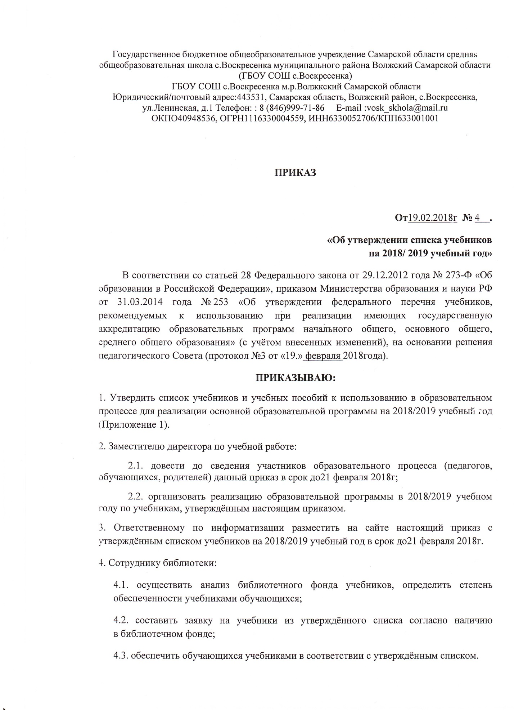
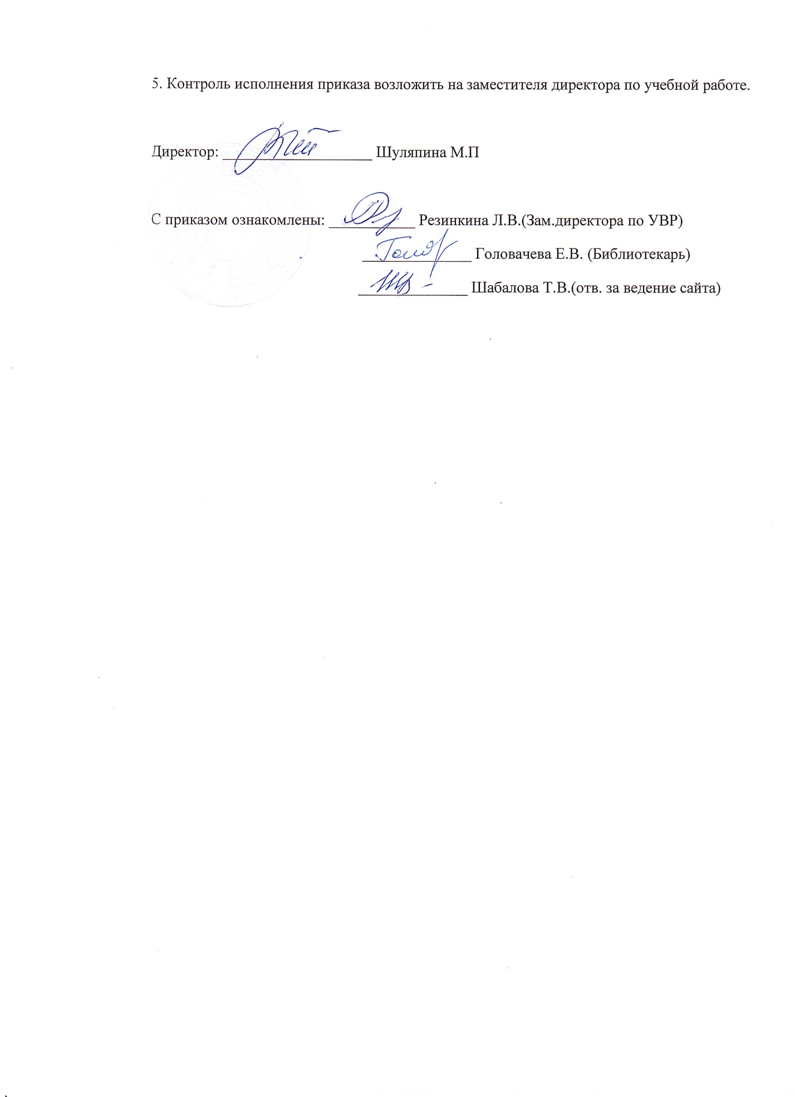

Приложение № 1
к приказу №4 от 19.02.2018г.
«Об утверждении списка учебников на 2018–2019учебный год»
Код ФПУ | Автор, название учебника |  |  | Класс |  | Издательство
1 | 2 |  |  | 3 |  | 4
НАЧАЛЬНОЕ ОБЩЕЕ ОБРАЗОВАНИЕ
Русский язык
1.1.1.1.4.1 | Горецкий В.Г., Кирюшкин В.А., Виноградская Л.А. и др. Азбука. В 2-х частях. |  |  | 1 |  | Просвещение
1.1.1.1.4.2 | Канакина В.П., Горецкий В.Г. Русский язык |  |  | 1 |  | Просвещение
1.1.1.1.4.3 | Канакина В.П., Горецкий В.Г. Русский язык. В 2-х частях. |  |  | 2 |  | Просвещение
1.1.1.1.4.4 | Канакина В.П., Горецкий В.Г. Русский язык. В 2-х частях. |  |  | 3 |  | Просвещение
1.1.1.1.4.5 | Канакина В.П., Горецкий В.Г. Русский язык. В 2-х частях. |  |  | 4 |  | Просвещение
Литературное чтение
1.1.1.2.4.1 | Климанова Л.Ф., Горецкий В.Г., Голованова М.В. и др. Литературное чтение В 2-х частях. |  |  | 1 |  | Просвещение
1.1.1.2.4.2 | Климанова Л.Ф., Горецкий В.Г., Голованова М.В. и др. Литературное чтение В 2-х частях. |  |  | 2 |  | Просвещение
1.1.1.2.4.3 | Климанова Л.Ф., Горецкий В.Г., Голованова М.В. и др. Литературное чтение В 2-х частях. |  |  | 3 |  | Просвещение
1.1.1.2.4.4 | Климанова Л.Ф., Горецкий В.Г., Голованова М.В. и др. Литературное чтение В 2-х частях. |  |  | 4 |  | Просвещение
ОДНКНР
1.1.4.1.4.1 | Кураев А.В. Основы религиозных культур и светской этики. Основы православной культуры |  |  | 4 |  | Просвещение
 | Основы духовно-нравственной культуры народов России. Основы религиозных культур и светской этики. Основы светской этики. 4-5 классы |  |  | 4 |  | Просвещение
Математика
1.1.2.1.8.1 | Моро М.И., Волкова С.И., Степанова С.В. Математика. В 2-х частях. |  |  | 1 |  | Просвещение
1.1.2.1.8.2 | Моро М.И., Бантова М.А., Бельтюкова Г.В. и др. Математика. В 2-х частях. |  |  | 2 |  | Просвещение
1.1.2.1.8.3 | Моро М.И., Бантова М.А., Бельтюкова Г.В. и др. Математика. В 2-х частях. |  |  | 3 |  | Просвещение
1.1.2.1.8.4 | Моро М.И., Бантова М.А., Бельтюкова Г.В. и др. Математика. В 2-х частях. |  |  | 4 |  | Просвещение
Окружающий мир
1.1.3.1.3.1 | Плешаков А.А. Окружающий мир. В 2-х частях. |  |  | 1 |  | Просвещение
1.1.3.1.3.2 | Плешаков А.А. Окружающий мир. В 2-х частях. |  |  | 2 |  | Просвещение
1.1.3.1.3.3 | Плешаков А.А. Окружающий мир. В 2-х частях. |  |  | 3 |  | Просвещение
1.1.3.1.3.4 | Плешаков А.А. Окружающий мир. В 2-х частях. |  |  | 4 |  | Просвещение
Английский язык
1.1.1.3.3.1 | Быкова Н.И., Дули Д., Поспелова М.Д. и др. Английский язык |  |  | 2 |  | Просвещение
1.1.1.3.3.2 | Быкова Н.И., Дули Д., Поспелова М.Д. и др. Английский язык |  |  | 3 |  | Просвещение
1.1.1.3.3.3 | Быкова Н.И., Дули Д., Поспелова М.Д. и др. Английский язык |  |  | 4 |  | Просвещение
Изобразительное искусство
1.1.5.1.6.1 | Неменская Л.А. Изобразительное искусство |  |  | 1 |  | Просвещение
1.1.5.1.6.2 | Коротеева Е.И. Изобразительное искусство |  |  | 2 |  | Просвещение
1.1.5.1.6.3 | Горяева Н.А. Изобразительное искусство |  |  | 3 |  | Просвещение
1.1.5.1.6.4 | Неменская Л.А. Изобразительное искусство |  |  | 4 |  | Просвещение
Музыка
1.1.5.2.5.1 | Критская Е.Д., Сергеева Г.П., Шмагина Т.С. Музыка |  |  | 1 |  | Просвещение
1.1.5.2.5.2 | Критская Е.Д., Сергеева Г.П., Шмагина Т.С. Музыка |  |  | 2 |  | Просвещение
1.1.5.2.5.3 | Критская Е.Д., Сергеева Г.П., Шмагина Т.С. Музыка |  |  | 3 |  | Просвещение
1.1.5.2.5.4 | Критская Е.Д., Сергеева Г.П., Шмагина Т.С. Музыка |  |  | 4 |  | Просвещение
Технология
1.1.6.1.9.1 | Роговцева Н.И., Богданова Н.В., Фрейтаг И.П. Технология |  |  | 1 |  | Просвещение
1.1.6.1.9.2 | Роговцева Н.И., Богданова Н.В., Добромыслова Н.В. Технология |  |  | 2 |  | Просвещение
1.1.6.1.9.3 | Роговцева Н.И., Богданова Н.В., Добромыслова Н.В. Технология |  |  | 3 |  | Просвещение
1.1.6.1.9.4 | Роговцева Н.И., Богданова Н.В., Шипилова Н.В. и др.Технология |  |  | 4 |  | Просвещение
Физическая культура
1.1.7.1.3.1 | Лях В.И. Физическая культура |  |  | 1-4 |  | Просвещение
ОСНОВНОЕ ОБЩЕЕ ОБРАЗОВАНИЕ
Русский язык
1.2.1.1.4.1 | Ладыженская Т.А., Баранов М.Т., Тростенцова Л.А. и др. Русский язык2-х частях. |  | 5 |  |  | Просвещение
1.2.1.1.4.2 | Баранов М.Т., Ладыженская Т.А., Тростенцова Л.А. и др. Русский язык. В 2-х частях. |  | 6 |  |  | Просвещение
1.2.1.1.4.3 | Баранов М.Т., Ладыженская Т.А., Тростенцова Л.А. и др. Русский язык. В |  | 7 |  |  | Просвещение
1.2.1.1.4.4 | Тростенцова Л.А., Ладыженская Т.А., Дейкина А.Д. и др. Русский язык |  | 8 |  |  | Просвещение
1.2.1.1.4.5 | Тростенцова Л.А., Ладыженская Т.А., Дейкина А.Д. и др. Русский язык |  | 9 |  |  | Просвещение
Литература
1.2.1.2.1.1. | Коровина В.Я., Журавлёв В.П., Коровин В.И. Литература2-х частях. |  | 5 |  | Просвещение
1.2.1.2.1.2 | Коровина В.Я., Журавлёв В.П., Коровин В.И. Литература2-х частях. |  | 6 |  | Просвещение
1.2.1.2.1.3 | Коровина В.Я., Журавлёв В.П., Коровин В.И. Литература2-х частях. |  | 7 |  | Просвещение
1.2.1.2.1.4 | Коровина В.Я., Журавлёв В.П., Коровин В.И. Литература2-х частях. |  | 8 |  | Просвещение
1.2.1.2.1.5 | Коровина В.Я., Журавлёв В.П., Коровин В.И. Литература2-х частях. |  | 9 |  | Просвещение
Английский язык
1.2.1.3.5.1 | Ваулина Ю.Е., Дули Д., Подоляко О.Е. и др. Английский язык |  |  | 5 | Просвещение
1.2.1.3.5.2 | Ваулина Ю.Е., Дули Д., Подоляко О.Е. и др. Английский язык |  |  | 6 | Просвещение
1.2.1.3.5.3 | Ваулина Ю.Е., Дули Д., Подоляко О.Е. и др. Английский язык |  |  | 7 | Просвещение
1.2.1.3.5.4 | Ваулина Ю.Е., Дули Д., Подоляко О.Е. и др. Английский язык |  |  | 8 | Просвещение
1.2.1.3.5.5 | Ваулина Ю.Е., Дули Д., Подоляко О.Е. и др. Английский язык |  |  | 9 | Просвещение
История России
1.2.2.1.7.1 | Арсентьев Н.М., Данилов А.А., Стефанович П.С. и др. (под ред. Торкунова А.В.) История России. В 2-х частях. |  |  | 6 | Просвещение
 | Данилов А. А., История. Россия в XVII - XVIII вв. |  |  | 7 | Просвещение
 | Данилов А. А., История. Россия в XIX вв. |  |  | 8 | Просвещение
 | Данилов А. А., Косулина Л. Г., Брандт М. Ю., История России XX - начало XXI века |  |  | 9 | Просвещение
Всеобщая история
1.2.2.2.1.1 | Вигасин А.А., Годер Г.И., Свенцицкая И.С. Всеобщая история. История Древнего мира |  |  | 5 | Просвещение
1.2.2.2.1.2 | Агибалова Е.В., Донской Г.М. Всеобщая история. История Средних веков |  |  | 6 | Просвещение
1.2.2.2.1.3 | Юдовская А.Я., Баранов П.А., Ванюшкина Л.М. Всеобщая история. История Нового времени. 1500-1800 |  |  | 7 | Просвещение
1.2.2.2.1.4 | Юдовская А.Я., Баранов П.А., Ванюшкина Л.М. Всеобщая история. История Нового времени. 1800-1900 |  |  | 8 | Просвещение
1.2.2.2.1.5 | Сороко-Цюпа О.С., Сороко-Цюпа А.О. Всеобщая история. Новейшая история |  |  | 9 | Просвещение
Обществознание
1.2.2.3.1.1 | Боголюбов Л.Н., Виноградова Н.Ф., Городецкая Н.И. и др Обществознание. |  |  | 5 | Просвещение
1.2.2.3.1.2 | Виноградова Н.Ф., Городецкая Н.И., Иванова Л.Ф. и др.  Обществознание |  |  | 6 | Просвещение
1.2.2.3.1.3 | Боголюбов Л.Н., Городецкая Н.И., Иванова Л.Ф. и др. Обществознание |  |  | 7 | Просвещение
1.2.2.3.1.4 | Боголюбов Л.Н., Городецкая Н.И., Иванова Л.Ф. и др. Обществознание |  |  | 8 | Просвещение
1.2.2.3.1.5 | Боголюбов Л.Н., Матвеев А.И., Жильцова Е.И. и др. Обществознание |  |  | 9 | Просвещение
География
1.2.2.4.2.1 | Баринова И.И., Плешаков А.А., Сонин Н.И. География |  |  | 5 | Дрофа
1.2.2.4.2.2 | Герасимова Т.П., Неклюкова Н.П. География |  |  | 6 | Дрофа
1.2.2.4.2.3 | Коринская В.А., Душина И.В., Щенев В.А. География |  |  | 7 | Дрофа
1.2.2.4.2.4 | Баринова И.И. География |  |  | 8 | Дрофа
1.2.2.4.2.5 | Дронов В.П., Ром В.Я. География |  |  | 9 | Дрофа
Математика, Алгебра
 | Зубарева И.И., Мордкович А.Г. Математика |  |  | 5 | Мнемозина
 | Зубарева И.И., Мордкович А.Г. Математика |  |  | 6 | Мнемозина
 | Мордкович А.Г. Алгебра |  |  | 7 | Мнемозина
 | Мордкович А.Г. Алгебра |  |  | 8 | Мнемозина
 | Мордкович А.Г., Семенов П.В. Алгебра |  |  | 9 | Мнемозина
Информатика
1.2.3.4.4.1. | Угринович Н.Д. Информатика |  |  | 7 | Бином
1.2.3.4.4.2. | Угринович Н.Д. Информатика |  |  | 8 | Бином
1.2.3.4.4.3. | Угринович Н.Д. Информатика |  |  | 9 | Бином
Геометрия
1.2.3.3.2.1 | Атанасян Л.С., Бутузов В.Ф., Кадомцев С.Б. и др. Геометрия |  |  | 7-9 | Просвещение
Физика
1.2.4.1.6.1 | Перышкин А.В. Физика |  |  | 7 | Дрофа
1.2.4.1.6.2 | Перышкин А.В. Физика |  |  | 8 | Дрофа
1.2.4.1.6.3 | Перышкин А.В., Гутник Е.М. Физика |  |  | 9 | Дрофа
Биология
1.2.4.2.2.1 | Пасечник В.В. Биология. Бактерии, грибы, растения. |  |  | 5 | Дрофа
1.2.4.2.2.2 | Пасечник В.В. Биология. Многообразие покрытосеменных растений. |  |  | 6 | Дрофа
1.2.4.2.2.3 | Латюшин В.В., Шапкин В.А. Биология. Животные. |  |  | 7 | Дрофа
1.2.4.2.2.4 | Колесов Д.В., Маш Р.Д., Беляев И.Н. Биология. Человек. |  |  | 8 | Дрофа
1.2.4.2.2.5 | Каменский А.А. Введение в общую биологию и экологию |  |  | 9 | Дрофа
Химия
1.2.4.3.1.1 | Габриелян О.С., Остроумов И.Г., Ахлебинин А.К. Химия. Вводный |  |  | 7 | Дрофа
1.2.4.3.1.2 | Габриелян О.С. Химия |  |  | 8 | Дрофа
1.2.4.3.1.3 | Габриелян О.С. Химия |  |  | 9 | Дрофа
Физическая культура
1.2.7.1.3.1 | Матвеев А.П. Физическая культура |  |  | 5 | Просвещение
1.2.7.1.3.2 | Матвеев А.П. Физическая культура |  |  | 6-7 | Просвещение
1.2.7.1.3.3 | Матвеев А.П. Физическая культура |  |  | 8-9 | Просвещение
ОБЖ
1.2.7.2.3.3 | Смирнов А.Т. Хренников Б.О. Основы безопасности жизнедеятельности |  |  | 7 | Просвещение
1.2.7.2.3.4 | Смирнов А.Т. Хренников Б.О. Основы безопасности жизнедеятельности |  |  | 8 | Просвещение
1.2.7.2.3.5 | Смирнов А.Т. Хренников Б.О. Основы безопасности жизнедеятельности |  |  | 9 | Просвещение
Технология
1.2.6.1.6.1 | Синица Н.В.., Симоненко В.Д. Технология. Технологии ведения дома |  |  | 5 | Вентана- Граф
1.2.6.1.6.3 | Синица Н.В.., Симоненко В.Д. Технология. Технологии ведения дома |  |  | 6 | Вентана- Граф
1.2.6.1.6.5 | Синица Н.В.., Симоненко В.Д. Технология. Технологии ведения дома |  |  | 7 | Вентана- Граф
1.2.6.1.6.7 | Симоненко В.Д., Электов А.А., Гончаров Б.А. Технология |  |  | 8 | Вентана- Граф
СРЕДНЕЕ ОБЩЕЕ ОБРАЗОВАНИЕ
Русский язык и литература
1.3.1.1.1.1 | Власенков А.И., Рыбченкова Л.М. Русский язык и литература. Русский язык (базовый уровень) | 10–11 |  |  | Просвещение
1.3.1.1.1.2 | Лебедев Ю.В. Руский язык и литература. Литература. В 2-х частях. | 10 |  |  | Просвещение
1.3.1.1.1.3 | Михайлов О.Н., Шайтанов И.О., Чалмаев В.А. и др. Руский язык и литература. Литература. В 2-х частях. | 11 |  |  | Просвещение
Английский язык
1.3.2.1.1.1 | Афанасьева О.В., Дули Д., Михеева И.В. и др. Английский | 10 |  |  | Просвещение
1.3.2.1.1.2 | Афанасьева О.В., Дули Д., Михеева И.В. и др. Английский | 11 |  |  | Просвещение
История России
1.3.3.9.1.1 | Волобуев О.В., Клоков В.А., Пономарев М.В. и др. Россия в мире (базовый уровень) | 10 |  |  | Дрофа
 | Данилов А. А., / Под ред. Данилова А. А., Филиппова А. В., История России. 1900-1945 гг. | 11 |  |  | Просвещение
Всеобщая история
 | Загладин Н.В.  Всемирная история. | 11 |  |  | Просвещение
1.3.3.1.2.1 | Волобуев О.В., Митрофанов А.А., Пономарев М.В. История.Всеобщая история (базовый и углублённый уровни) | 10 |  |  | Дрофа
Обществознание
1.3.3.3.1.1 | Боголюбов Л.Н., Аверьянов Ю.И., Белявский А.В. и др. | 10 |  |  | Просвещение
1.3.3.3.1.2 | Боголюбов Л.Н., Городецкая Н.И., Иванова Л.Ф. Обществознание | 11 |  |  | Просвещение
Алгебра
1.3.4.1.1.2 | Колягин Ю.М., Ткачева М.В., Федорова Н.Е. и др. Алгебра и начала математического анализа (базовый и углубленный уровни) | 10 |  |  | Просвещение
 | Мордкович А.Г., Семенов П.В. Алгебра и нач. мат. анализа (проф. уров.) 11кл. В 2-х ч. | 11 |  |  | Мнемозина
 | Мордкович А.Г. Алгебра и начала математического анализа (базовый уровень) 10-11кл. | 11 |  |  | Мнемозина
Геометрия
1.3.4.1.2.1 | Атанасян Л.С., Бутузов В.Ф., Кадомцев С.Б. и др. Геометрия (базовый и углубленный уровни) | 10-11 |  |  | Просвещение
Информатика
1.3.4.3.2.1. | Cемакин И.Г., Хеннер Е.К., Шеина Т.Ю. Информатика. Базовый | 10 |  |  | Бином
1.3.4.3.2.2. | Cемакин И.Г., Хеннер Е.К., Шеина Т.Ю. Информатика. Базовый | 11 |  |  | Бином
Физика
1.3.5.1.3.1 | Касьянов В.А. Физика (базовый уровень) | 10 |  |  | Дрофа
 | Мякишев Г.Я., Буховцев Б.Б., Чаругин В.М. Физика. .Базовый и профильный уровни | 11 |  |  | Дрофа
2.3.2.4.1.1 | Воронцов-Вельяминов Б.А., Страут Е.К. Астрономия (базовый уровень) | 11 |  |  | Дрофа
Биология
1.3.5.5.4.1 | Каменский А.А., Криксунов Е.А., Пасечник В.В. Биология. Общая биология (базовый уровень) | 10-11 |  |  | Дрофа
Химия
1.3.5.3.1.1 | Габриелян О.С. Химия (базовый уровень) | 10 |  |  | Дрофа
1.3.5.3.1.2 | Габриелян О.С. Химия (базовый уровень) | 11 |  |  | Дрофа
ОБЖ
1.3.6.3.4.1 | Смирнов А.Т., Хренников Б.О. Основы безопасности жизнедеятельности (базовый уровень) | 10 |  |  | Просвещение
1.3.6.3.4.2 | Смирнов А.Т., Хренников Б.О. Основы безопасности жизнедеятельности (базовый уровень) | 11 |  |  | Просвещение

